下面二圖為NSDAP(Nationalsozialistische Deutsche Arbeiterpartei)呼籲德國百姓看清楚德國於第一次大戰後必須負擔的賠償金額，第一圖請連結
德國歷史博物館http://www.dhm.de/lemo/objekte/pict/d2b04920/index.html
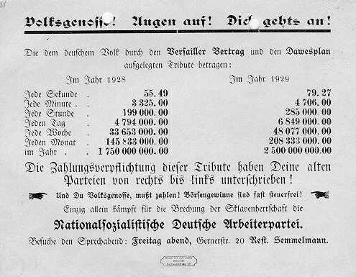
德文原文為：
Volksgenosse! Augen auf! Dich geht's an!
Die dem deutschen Volk durch den Versailler Vertrag und den Dawesplan aufgelegten Tribute betragen:
Im Jahr 1928 Im Jahr 1929
Jede Sekunde : 55.49 79.27
Jede Minute : 3325.00 4706.00
Jede Stunde : 199 000.00 285 000.00
Jeden Tag : 4794 000.00 6 849 000.00
Jede Woche : 33 653 000.00 48 077 000.00
Jeden Monat : 145 833 000.00 208 333 000.00
Im Jahr : 1 750 000 000.00 2 500 000 000.00

Die Zahlungsverpflichtung dieser Tribute haben Deine alten Parteien von rechts bis links unterschrieben!
Und du Volksgenosse, mußt zahlen! Börsengewinne sind fast steuerfrei!
Einzig allein kämpft für die Brechung der Sklavenherrschaft die
Nationalsozialistische Deutsche Arbeiterpartei.
Besuche den Sprechabend: Freitag abend, Wernerstr. 20 Reft. Semmelmann.
Handzettel der NSDAP zur Reichstagswahl 1930 gegen Reparationszahlungen
Druck: Jakob 15,4 x 17,8 cm Berlin, 1930 DHM, Berlin Do 56/1611.45
第二圖內容：(為付清賠償金額)你們得做苦工到第三代，原圖請連結
德國歷史http://www.dhm.de/lemo/objekte/pict/p74-3797/index.html

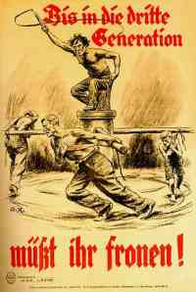

德文原文為：
Bis in die dritte Generation müßt ihr fronen!

fronen = Frondienst leisten, meist unentgeltlich zwangsweise Dienstleistung des Bauern für den Grundherrn.

